7 апреля 2020г
Здравствуйте всем!
УБЕДИТЕЛЬНАЯ ПРОСЬБА ВСЕМ КЛАССАМ! ВНИМАТЕЛЬНО ЧИТАЙТЕ ЗАДАНИЕ И СМОТРИТЕ КУДА ОТПРАВЛЯТЬ. elenadenisova.68@mail.ru
СТАРАЙТЕСЬ ВЫПОЛНЯТЬ ВСЕ ЗАДАНИЯ И ПИСАТЬ ПОЛНОЕ РЕШЕНИЕ И ОТВЕТ. ПРОСТО ОТВЕТЫ БУДУ ОЦЕНИВАТЬ НА СНИЖЕНИЕ ОЦЕНКИ. В СЛЕДУЮЩИЙ РАЗ РАБОТЫ НА ДОРАБОТКУ ОТПРАВЛЯТЬ НЕ БУДУ. РЕШАЙТЕ ВСЕ ЗАДАНИЯ ДО КОНЦА, НЕ РЕШЕННУЮ РАБОТУ НЕ СДАВАТЬ.

6в класс
Продолжаем работу на раскрытие скобок. На стр.229 прочитать еще раз, что значит вынести общий множитель за скобки, что называется подобными слагаемыми. Решить номера (читайте внимательно задание) 1085, 1087, 1087. Просьба решать самостоятельно без решебников, я вам доверяю.
Отправлять так же на почту, как и 6 апреля отправляли.

7а класс
Первый этап. Повторить и прочитать все записи про линейную функцию и построение графика функции, параграф 22 в учебнике, обратить внимание в параграфе пример3, 4, 5(записать в справочник пример5) и решить задание с учебника №855, 857.
Второй этап. Продолжаем повторять решение примеров на сложение, вычитание, умножение и деление с обыкновенными дробями. (Это подготовка к ВПР, номера ставить как в примерах)
14. Задание
Вычислите: 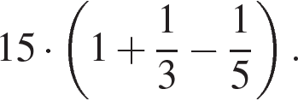

15. Задание
Вычислите: 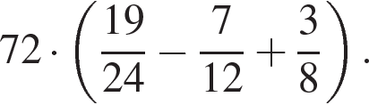

16. Задание
Вычислите: 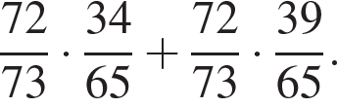 Ответ запишите в виде несократимой дроби.
17. Задание
Вычислите: 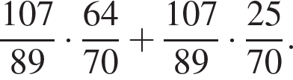 Ответ запишите в виде несократимой дроби.
18. Задание
Вычислите: 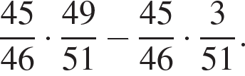 Ответ запишите в виде несократимой дроби.
19. Задание
Вычислите: 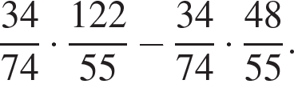 Ответ запишите в виде несократимой дроби.
20. Задание
Вычислите: 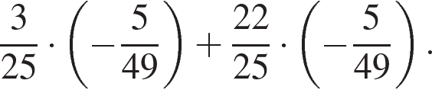 Ответ запишите в виде несократимой дроби.
21. Задание
Вычислите: 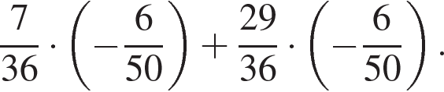 Ответ запишите в виде несократимой дроби.
22. Задание
Вычислите: 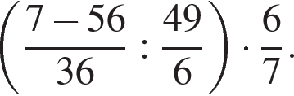 Ответ запишите в виде несократимой дроби.
23. Задание
Вычислите: 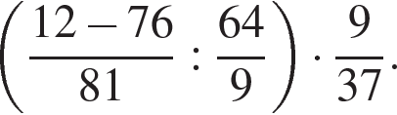 Ответ запишите в виде несократимой дроби.
24. Задание
Вычислите: 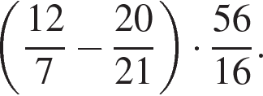 Ответ запишите в виде несократимой дроби.
25. Задание
Вычислите: 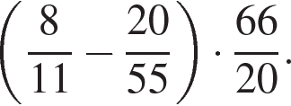 Ответ запишите в виде несократимой дроби.
26. Задание
Вычислите: 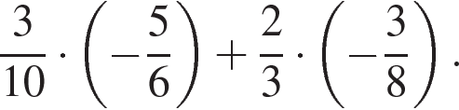 Ответ запишите в виде несократимой дроби.

9в,к класс
Первый этап. Прочитать и законспектировать параграф 26 (самое главное и основное, а особенно формулы и определение, примеры). Решить №896, 897, 898
Второй этап. Подготовка к ОГЭ. Задания писать по номерам.
15. Задание
Выписаны первые несколько членов геометрической прогрессии: − 256; 128; − 64; … Найдите сумму первых семи её членов.
16. Задание
Дана геометрическая прогрессия (b_{n}), для которой b₃ = , b₆ = -196. Найдите знаменатель прогрессии.
17. Задание
Геометрическая прогрессия задана условием b₁ = −3, b_{n + 1} = 6b_{n}. Найдите сумму первых 4 её членов.
18.1. Задание
Выписано несколько последовательных членов геометрической прогрессии: … ; -12 ; x ; -3 ; 1,5 ; … Найдите член прогрессии, обозначенный буквой x.
18.2. Задание
Записаны первые три члена арифметической прогрессии: 20; 17; 14. Какое число стоит в этой арифметической прогрессии на 91-м месте?
19. Задание
Дана арифметическая прогрессия (а_{n}): −6; −2; 2; … . Найдите a₁₆.
20. Задание
Выписаны первые несколько членов арифметической прогрессии: −87 ; −76; −65; … Найдите первый положительный член этой прогрессии.
21. Задание
В первом ряду кинозала 24 места, а в каждом следующем на 2 больше, чем в предыдущем. Сколько мест в восьмом ряду?
22. Задание
Фигура составляется из квадратов так, как показано на рисунке: в каждой следующей строке на 8 квадратов больше, чем в предыдущей. Сколько квадратов в 16-й строке?
23. Задание
Выписано несколько последовательных членов арифметической прогрессии: …; −9; x; −13; −15; … Найдите член прогрессии, обозначенный буквой x .
24. Задание
Дана арифметическая прогрессия (a_{n}), разность которой равна 2,5, a₁ = 8,7. Найдите a₉.
25. Задание
Даны пятнадцать чисел, первое из которых равно 6, а каждое следующее больше предыдущего на 4. Найти пятнадцатое из данных чисел.
26. Задание
Дана арифметическая прогрессия (a_{n}), разность которой равна −8,5, a₁ = −6,8. Найдите a₁₁.
27. Задание
Арифметическая прогрессия 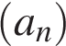 задана условиями: Найдите 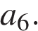
28. Задание
Дана арифметическая прогрессия (a_{n}), для которой a₁₀ = 19, a₁₅ = 44. Найдите разность прогрессии.
29. Задание
Арифметическая прогрессия задана условием a_{n} = −0,6 + 8,6n. Найдите сумму первых 10 её членов.
30. Задание
Дана арифметическая прогрессия (a_{n}), разность которой равна −2,5, a₁ = −9,1. Найдите сумму первых 15 её членов.
31. Задание
Арифметическая прогрессия задана условием a_{n} = −11,9 + 7,8n . Найдите a₁₁.

